PONEDELJEK, 23. 3. 2020

Dobro jutro. Začenjamo drugi teden dela na daljavo. Upam, da uspešno rešuješ naloge. Če imaš kakšno težavo, me lahko pokličeš tudi po telefonu ali napišeš sporočilo.
Danes je ponedeljek in vedno ga začenjamo s knjižnico in bralno značko. Če bereš, zapiši v zvezek za bralno značko:
naslov, avtorja, ilustratorja, nariši in napiši dve ali tri povedi o knjigi. Ko pridemo v šolo, pogledam in ti štejem.
Če ti je zmanjkalo knjig za branje, pobrskaj po domači knjižnici. Verjetno se bo kaj našlo.

Slovenščina
1. Danes bi morali imeti govorne nastope na temo Poklic. Ocenjevanje bomo prestavili. Ker pa imaš plakat izdelan in govorni nastop pripravljen, zberi svojo družino in jim govorni nastop predstavi.
2. Ali si poslušal/-a zvočno pravljico Poslušaj pravljico ali si ogledal/-a risanko o Martinu Krpanu Poglej si risanko. Danes z delom nadaljuješ.

- V zvezek napiši naslov Fran Levstik: Martin Krpan
- Odgovori na vprašanja v celih stavkih. Pazi na veliko začetnico, končna ločila in pravilen zapis besed.
- Lahko si prej prebereš kratek povzetek vsebine.

  - S čim se je ukvarjal Martin Krpan?
  - Kaj se je zgodilo nekega zimskega dne?
  - Kaj se je zgodilo leto dni kasneje na Dunaju?
  - Kakšen je bil Brdavs?
  - Koga je takrat na pomoč poklical cesar?
  - Kaj je naredil Martin Krpan iz lipe na dvorišču?
  - Kako je premagal Brdavsa?

Pri odgovorih si pomagaj z Kratkim povzetkom vsebine - Martin Krpan
Nekoč je živel Martin Krpan, močan in samosvoj človek. Ukvarjal se je s tihotapljenjem angleške soli, zaradi česar ga je oblast preganjala. Nekega zimskega dne, ko je Krpan tovoril sol na svoji kobilici, mu je prišel naproti voz, na katerem je bil sam cesar, ki pa ga Krpan ni prepoznal. Ker se je voz hitro bližal, je Krpan dvignil kobilico in jo brez težav prestavil, da je ne bi povozili. Cesarja je Krpanova moč presenetila, zato ga je ogovoril, nato pa se odpravil naprej. Leto dni po tem dogodku je po Dunaju začel razsajati strašen velikan Brdavs. Vabil je vse junake v boj, a ga nihče ni uspel premagati, ubil je vsakega premaganca, med njimi tudi cesarjevega sina. Takrat se je cesar spomnil na Krpana in ga dal poklicati. Ta se je odzval in prišel na Dunaj, kjer je s svojo močjo osramotil cesarjevo orožarno in konjušnico, saj se mu je vsako orožje, ki ga je prijel, zdrobilo v rokah. Za boj z Brdavsom je posekal najlepšo lipo na dvornem vrtu in se s tem zameril cesarici - a si nazadnje le priskrbel orožje in dal privesti z Vrha svojo kobilico, s katero sta šla nato v boj. Martin Krpan je Brdavsu z lahkoto odsekal glavo. Za nagrado je dobil dovoljenje za tovorjenje angleške soli in vrečko zlatnikov ter se zadovoljno odpravil domov.

Šport
Tema: GIBANJE DOMA
Napovedali so hladnejše in slabše vreme, zato sem ti pripravila nekaj idej za gibanje doma. Če pa bo vreme vseeno tako, da boš šel (šla) lahko ven, pa se gibaj pred hišo ali v naravi, vendar pazi, da se ne srečuješ in družiš z drugimi skupinami ljudmi.
- Telovadba s plišasto igračo

- Zumba za otroke

- Plesno mesto – zapleši z nami

Je bilo kaj zate?

Lahko pa telovadiš tudi brez posnetkov. Pripravila sem ti nekaj predlogov:

- Izvedi gimnastične vaje (enake, kot jih izvajamo na začetku ure ŠPO v šoli: kroženja z različnimi deli telesa in v različne smeri, počepi, poskoki, sklece ...).

- K sodelovanju povabi družinske člane in se igrajte igro: Dan – noč, podobna igra je igra Zastavice (Eden od članov vzame v eno roko ruti ene barve, v drugo roko pa ruto druge barve. Kadar pomaha z eno ruto, morajo ostali počepniti ali leči na tla, ko pomaha z drugo barvo, morajo hitro vstati.)

- Uleži se na tla (na mehko podlago), naj te eden od družinskih članov prime za noge in izvedi vajo Dviganje trupa (Kolikokrat se dvigneš v 1 minuti?).

- Poznaš igro Ponavljajmo za vodjo? Povabi družinske člane. Eden naj bo vodja, ki naj se pomika po prostoru in dela poljubne gibe, ostali ga posnemajte.

- Tudi ravnotežne naloge lahko prilagodite in se jih igrate doma. Pink ponk žogico (ali nek drug okrogel predmet) položi na žlico in se tako sprehajaj po stanovanju. Pazi, da ti žogica ne uide z žlice. Vzemi ravnilo in si ga postavi navpično na dlan. Ti uspe? Sprehajaj se po stanovanju in pazi, da ravnilo ne pade na tla. Si že kdaj nosil-a knjigo na glavi? Poskusi s kakšno tanko knjigo ali revijo, hodi po stanovanju in pazi, da ti ne pade na tla.

Matematika

- Pripravi zvezek za MAT.

Prepiši vajo v zvezek in naloge 2. – 6. tudi reši.

2. Pripravi RJI 2. del in reši SPODNJO NALOGO na strani 41 in celo stran 42.

Spoznavanje okolja
Tema: Od rojstva do smrti – ponavljanje in utrjevanje
- Reši kviz, ki ga najdeš na uvodni strani za današnji dan.
Kako odpreš PPT predstavitev:
- Klik na povezavo
- Klik na tri pikice v desnem zgornjem kotu – odpri v novem oknu
- Za odpiranje uporabi – Google predstavitev
- Desno zgoraj klik na - Predvajaj
- Sedaj lahko rešiš kviz

- Ustno reši spodnja UL (če imaš možnost, si ga lahko tudi natisneš)

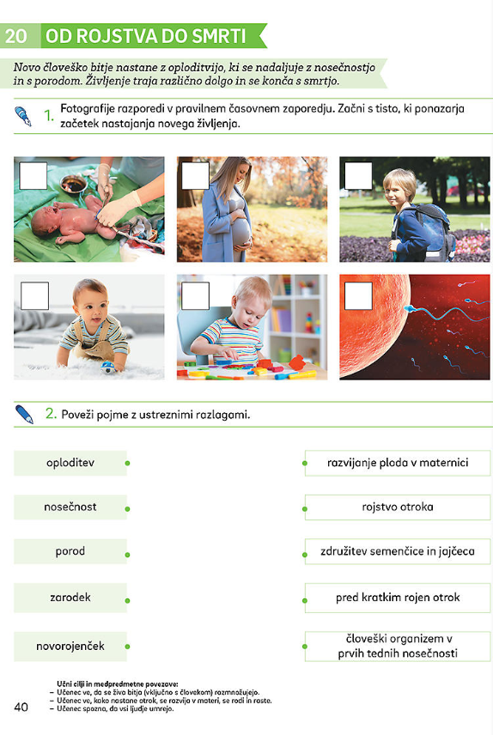

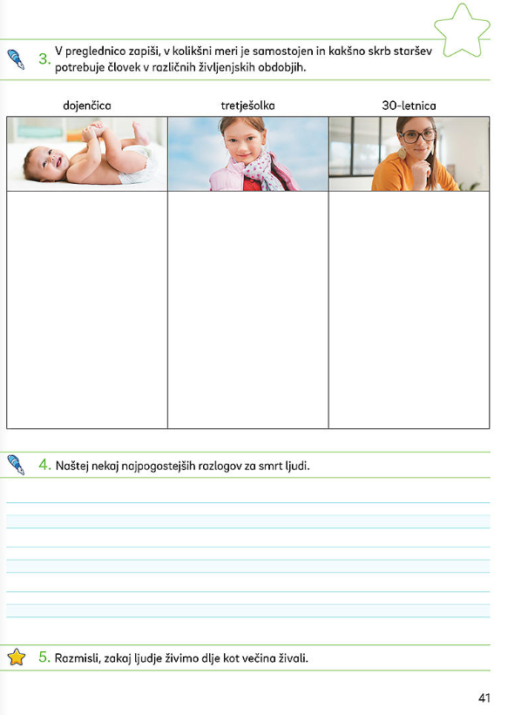

USPEŠNO DELO TI ŽELIM.

